


UNIVERSIDAD TECNOLÓGICA DEL VALLE DE TOLUCA

DIRECCIÓN DE CARRERA DE TECNOLOGÍAS DE LA
INFORMACIÓN Y COMUNICACIÓN

NOMBRE DEL PROYECTO:

[Aquí va el nombre del proyecto]

EMPRESA

[Nombre de la empresa]

MEMORIA

QUE PARA OBTENER EL TÍTULO DE:

INGENIERO EN TECNOLOGÍAS DE LA INFORMACIÓN Y COMUNICACIÓN

PRESENTA:
[Nombre(s), Apellido Paterno, Apellido Materno]

GENERACIÓN
Septiembre 2018 - Abril 2020

SANTA MARÍA ATARASQUILLO, LERMA ESTADO DE MÉXICO. ABRIL 2020

UNIVERSIDAD TECNOLÓGICA DEL VALLE DE TOLUCA

DIRECCIÓN DE CARRERA DE TECNOLOGÍAS DE LA
INFORMACIÓN Y COMUNICACIÓN

PROYECTO:

[Nombre del proyecto completo]

EMPRESA:

[Nombre de la organización completo]

QUE PARA OBTENER EL TÍTULO DE:

INGENIERO EN TECNOLOGÍAS DE LA
INFORMACIÓN Y COMUNICACIÓN

PRESENTA:
[Nombre(s), Apellido Paterno, Apellido Materno]

Asesor Industrial
[Grado del Asesor Industrial, Nombre Completo (Nombre(es), Apellido Paterno, Apellido Materno)]
Asesor Académico
[Grado del Asesor Académico, Nombre Completo (Nombre(es), Apellido Paterno, Apellido Materno)]

Director de Carrera
MTI Carlos Millán Hinojosa

GENERACIÓN

Septiembre 2018 - Abril 2020

SANTA MARÍA ATARASQUILLO, LERMA ESTADO DE MÉXICO. ABRIL 2020

[Aquí va oficio de liberación por parte del asesor industrial]

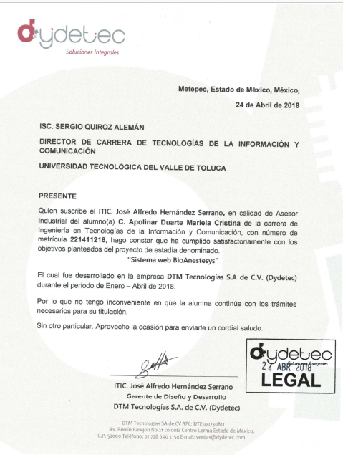

[Aquí va oficio de liberación del asesor académico]

DEDICATORIAS

[Página optativa en la que se hace mención a las personas a quienes el autor del proyecto quiere dedicar su memoria.]

RESUMEN

Usar una extensión máxima de 120 a 200 palabras. Se recomienda que este resumen sea completo, con información incluyendo los siguientes aspectos: objetivos, diseño, lugar y circunstancias, mediciones y principales resultados, y conclusiones. Al final del resumen se deben usar palabras claves tomadas del texto (mínimo 3 y máximo 10 palabras), las cuales permiten la recuperación de la información. También se recomienda tomar en cuenta los siguientes puntos:

- La formulación del objetivo del trabajo.
- La descripción del método o procedimiento.
- La presentación de los resultados obtenidos.
- Explicar por qué del proyecto.

[El resumen va impreso en la parte posterior de la caja del CD que Entregarán al asesor académico]

ABSTRACT

[Aquí va el resumen en inglés, debe ir validado por un profesor de Inglés.
Nombre y firma del Profesor que revisó]

ÍNDICE GENERAL

[Se refiere a la lista organizada de las partes que conforman la memoria. Incluye todos los elementos tales como las páginas del cuerpo preliminar, los títulos de los capítulos, partes o secciones, que no deberán exceder 4 niveles y los materiales complementarios o de referencia]

[TIENE QUE SER AUTOMÁTICO ES DECIR UTILIZAR LA OPCIÓN DE INSERTAR TABLA DE CONTENIDO]

ÍNDICE DE FIGURAS Y/O TABLAS

[Este índice de figuras y/o tablas es optativo de acuerdo a la cantidad de ayudas ilustrativas que contenga la memoria. Es necesario listar todas las ilustraciones y cuadros con el título y número respectivo, verificando la coincidencia exacta entre la ilustración y la página correspondiente.]

[TIENE QUE SER AUTOMÁTICO ES DECIR UTILIZAR LA OPCIÓN DE INSERTAR ÍNDICE TABLA DE ILUSTRACIONES]

INTRODUCCIÓN

[En la introducción, el autor presenta y señala la importancia, el origen (los antecedentes teóricos y prácticos), los objetivos, los alcances, las limitaciones, la metodología empleada, el significado que el estudio tiene en el avance del campo respectivo y su aplicación en el área investigada.

No debe confundirse con el resumen, ni contener un recuento detallado de la teoría, el método o los resultados, como tampoco anticipar las conclusiones y perspectivas. Se recomienda que la introducción tenga una extensión de mínimo 2 páginas y máximo de 4 páginas.

La introducción explica el contenido de cada capítulo]

CAPÍTULO I

DATOS GENERALES DE LA ORGANIZACIÓN

DATOS GENERALES DE LA ORGANIZACIÓN

DATOS GENERALES

1.1.1 Nombre de la Organización

1.1.2 Razón social

1.1.3 Logotipo

1.1.4 Giro

1.1.5 Dirección

1.1.6 Teléfonos

1.1.7 Página Web

1.1.8 Croquis de Localización

ANTECEDENTES DE LA ORGANIZACIÓN
[Aquí deberá tener la historia de la organización]

MISIÓN, VISIÓN Y OBJETIVOS DE LA ORGANIZACIÓN
[Aquí se deberán colocar la misión, visión, políticas y objetivos de la organización]

ORGANIGRAMA
[Aquí deberá ir el organigrama de la organización y del departamento]

DESCRIPCIÓN DEL DEPARTAMENTO DE ESTADÍA
[Aquí va la descripción general del departamento donde se desarrolló la estadía donde se deben resaltar las actividades importantes en donde se contribuyó al desarrollo del proyecto]

POLÍTICAS Y PROCEDIMIENTOS DE LA ORGANIZACIÓN

[Aquí van las políticas que la organización tiene, los certificados de calidad que ha logrado en la actualidad, así como reconocimientos y demás actividades que den prestigio a la organización]

CAPÍTULO II

METODOLOGÍA BÁSICA

ANTECEDENTES

PLANTEAMIENTO DEL PROBLEMA

[El planteamiento del problema se caracteriza por ser descriptiva, analítica y objetiva, debe ser de forma clara y concisa, el problema del área en donde se va a desarrollar el proyecto.

Incluir en el contenido redactado:
- Antecedentes
- Contexto
- Problemática]

OBJETIVO GENERAL Y ESPECÍFICOS

OBJETIVO GENERAL

[Los objetivos de investigación se construyen tomando como base la operatividad y el alcance del proyecto]

El objetivo deberá tener: acción (qué hacer), un aspecto (en relación a qué), lugar (dónde), teoría (en base a qué), finalidad (para qué)]
[Deben ir en infinitivo]

OBJETIVOS ESPECÍFICOS

[El objetivo específico detalla, desglosa y define con mayor precisión las metas que se pretende alcanzar. Puede ser más de uno, y, para cada uno hay que definirle los resultados concretos esperados, los indicadores objetivamente medibles, los procedimientos para su medición]
[Deben ir en infinitivo]

JUSTIFICACIÓN

[Explica las maneras de cómo el proyecto entrará a solucionar el problema planteado y cuál es su contribución.

- Incluye el impacto en el corto, mediano y largo plazo.
- En qué forma va a beneficiar el proyecto a la empresa.
- Se debe incluir el interés, la utilidad y novedad del proyecto.
- La justificación responde al ¿POR QUÉ SE HACE EL PROYECTO?]

ALCANCES Y DELIMITACIONES
[Tiene por objetivo lograr un entendimiento claro de las necesidades del proyecto y del ambiente en que operará el proyecto.

- Definir la situación actual: identificar los factores relacionados con el contexto del proyecto, ubicando el alcance del proyecto, describiendo cómo se está manejando la información.
- Se debe generar el enunciado del alcance que describe claramente las características del producto que se entregará
- Limitaciones o restricciones: Listar cualquier restricción que pueda impedir o prolongar el desarrollo del proyecto.]
- Delimitaciones: Implica establecer los alcances y limites en cuanto a lo que se pretende abarcar en el proyecto.

CRONOGRAMA DE ACTIVIDADES (actividades de todo el proyecto)

[Colocar una imagen clara del cronograma que sea también el hipervínculo hacia el archivo donde se construyó el cronograma
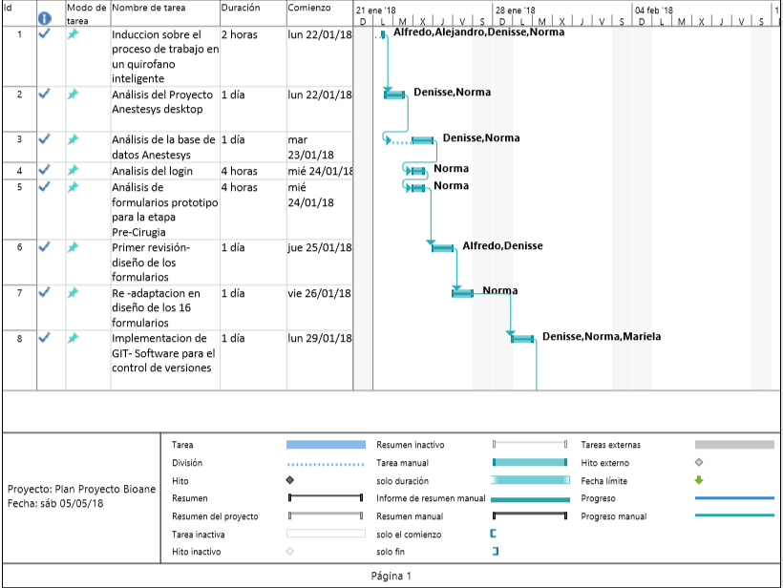
Imagen 1: ejemplo del contenido del diagrama de Gantt

CAPÍTULO III

MARCO TEÓRICO

MARCO TEÓRICO Y CONCEPTUAL

CONCEPTOS BÁSICOS

[En esta parte se asientan los conceptos, definiciones, gráficas, estadísticas, normas, políticas, reglamentos, estándares que rigen su proyecto, especificando la fuente de donde tomaron la información (libros, periódicos, artículos), no se permiten direcciones de internet de fuentes no confiables o validadas, la información debe de ser sustentada por los autores y deberán de explicar cada cita que realicen en formato APA]

Ejemplo de uso de APA:

(Barbero, 2005) Menciona que la presencia de la administración en el comercio electrónico puede ser muy variada. Sin embargo, las distintas variantes existentes pueden quedar comprendidas en dos grandes bloques. El primero de ellos estaría compuesto por el comercio electrónico denominada G2G o A2A, esto es, por las relaciones electrónicas entre distintas administraciones. El segundo, por su parte englobaría todas aquellas otras modalidades de comercio electrónico en las que la administración se limita a interactuar con agentes ajenos a la misma, esto es, con los ciudadanos o particulares, incluyendo tanto personas físicas como jurídicas y tanto empresas/empresarios como a los propios individuos (G2C, G2B, B2G y C2G).
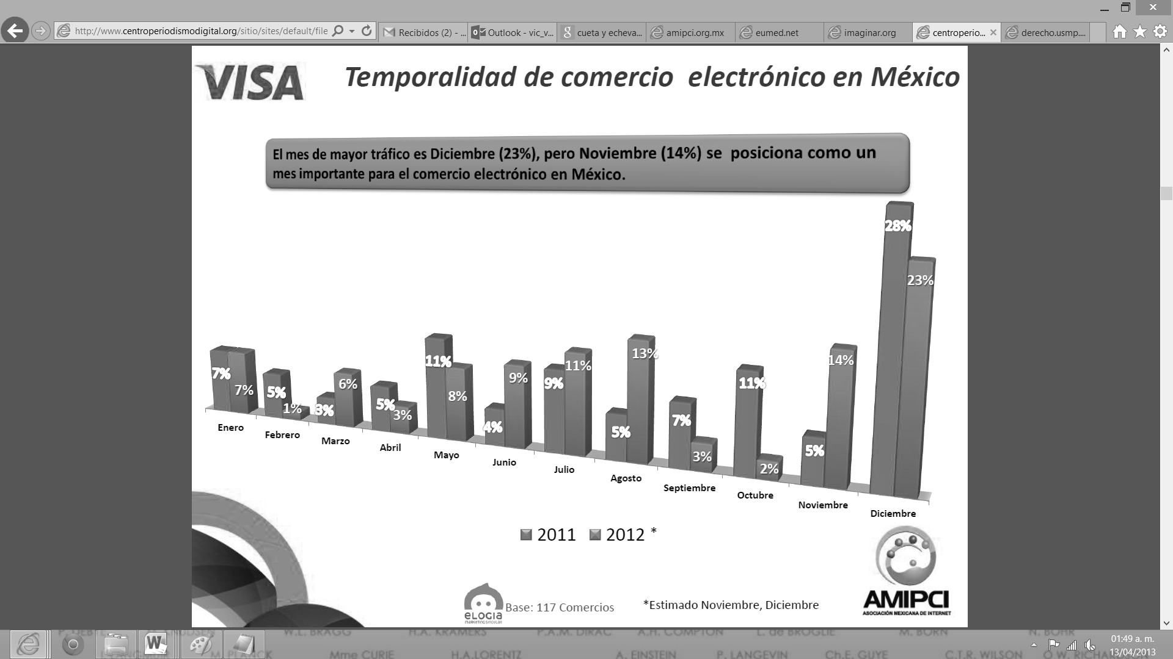
Ilustración 2 Comportamiento de la ventas en México, 2012
Fuente: Estudio del comercio electrónico en México 2012. AMIPCI, 2012.

METODOLOGÍA UTILIZADA
[Durante el desarrollo de un sistema de Información es necesario utilizar una metodología específica, acorde con la siguiente descripción. Utilizar la que más de adapte a su proyecto y describirla.

Ejemplos de Metodologías:

CICLO DE VIDA CLÁSICO

- Análisis
- Diseño
- Codificación
- Pruebas
- Depuración
- Implementación
- Mantenimiento
- Documentación

PROCESO DE SOFTWARE PERSONAL (PSP)

- Planeación
- Diseño de alto nivel
- Revisión del diseño
- Desarrollo
- Análisis de resultados

PROCESO UNIFICADO

- Comunicación
- Planeación
- Modelado
- Construcción
- Despliegue]

Entre otras, como las de la siguiente imagen
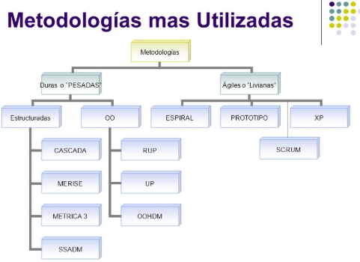

TÉCNICAS Y HERRAMIENTAS UTILIZADAS PARA EL DESARROLLO DEL PROYECTO

[Se debe describir cada una de las herramientas que se utilizaron durante el desarrollo del proyecto, principalmente el software utilizado (Dreamweaver, Flash, Corel, Visual Basic, Netbeans, Eclipse, etc.) y describir sus características, funciones, arquitectura e interfaz gráfica.

No deben solo buscar definiciones en internet, copiar y pegar, esta memoria es un escrito donde ustedes son los autores, de manera que si bien pueden apoyarse en lecturas de libros, práctica e internet, la forma de explicar es única y suya.

Recomendación: en este capítulo donde la mayoría es información de libros, deben ir anotando a la par la bibliografía, para evitar tiempo de búsqueda al final]

CAPÍTULO IV

DESARROLLO

INTRODUCCIÓN

4.1 ACTIVIDADES REALIZADAS DURANTE EL PERIODO DE ESTADÍA

[Enlistar y describir las actividades realizadas en estadía, que formaron parte del proyecto así como las actividades extraordinarias efectuadas]

4.2 DESARROLLO DEL PROYECTO

[Utilizar la metodología elegida para el desarrollo del proyecto. En cada fase de la metodología se debe describir lo que se realizó para el proyecto. Adecuar y adaptar la metodología al proyecto.

Este es el capítulo más extenso, es la descripción de todo el trabajo, no es suficiente usar miles de imágenes de su sistema acompañadas de un renglón escrito, usen otras herramientas de informar, como diagramas, mapas, secuencias de pasos en una estructura no plana, etc.]

[Agregar hipervínculos hacia las referencias]

El proyecto debe contener por lo menos:

- PLAN DE DESARROLLO

EDT

Entregables intermedios con características detalladas y tiempos de entrega

- ANÁLISIS DE REQUERIMIENTOS.

Estudio de factibilidad

Requerimientos técnicos

Requerimientos humanos

Requerimientos económicos

Requerimientos del cliente (necesidades, expectativas)

- DIAGRAMAS UML

Para diseño de sistemas:

Casos de uso

Secuencia

Colaboración

Estado

Actividades

Clases

Para implementación

Componentes

Despliegue

Diagramas de la base de datos

Diagrama relacional

Diccionario de datos

De la interfaz

Guía de estilos

Documentación de código fuente

Pruebas

Test de usabilidad

Plan de pruebas

Casos de uso de pruebas

Ejecución de pruebas

Implementación

Plan de implementación

Ejecución del plan de implementación

- DOCUMENTACIÓN

Manual de usuario

Manual de instalación

CAPITULO V

RESULTADOS

RESULTADOS OBTENIDOS

RESULTADOS
[Se describen los resultados del trabajo. Los resultados deben ser la respuesta a los objetivos o propósitos planteados.]
Agregar imágenes del sistema desarrollado, con descripción de su funcionalidad
Impacto del proyecto en la organización
En caso de que el producto final sean: BD, propuestas, planes, etc., colocar evidencia de su uso

TRABAJO A FUTURO
[Se describen las recomendaciones para continuar con el proyecto, lo que falta por hacer o desarrollar, propuestas de mantenimiento o mejora a algún proceso]

CONCLUSIONES
[Se describen las conclusiones finales del proyecto y de la Estadía, lo aprendido y las metas logradas. Las conclusiones deben contemplar las perspectivas de la investigación, las cuales son sugerencias, proyecciones o alternativas que se presentan para modificar, cambiar o incidir sobre una situación específica o una problemática encontrada. Es una reflexión sobre el proyecto o tema de investigación]

BIBLIOGRAFÍA

[Utilizar el Formato APA actual, automático de Word]

Ejemplos de citas bibliográficas.

Bibliografía
12207, I. (2008). International Standard: Information Technology. Software Life Cycle Processes. ISO/IEC.
Acsencio, P. D. (2002). Derecho privado de Internet. Madrid España: Civitas.
Alfonso, R. (2005). Metodología para Estructurar Proyectos . Caracas, Venezuela.
Amece. (02 de 05 de 2013). http://www.gs1mexico.org/site/. Obtenido de http://www.gs1mexico.org/site/: http://www.gs1mexico.org/site/
AMIPCI. (02 de 05 de 2013). AMIPCI. Obtenido de AMIPCI: http://www.amipci.org.mx/
Bancomex. (01 de 01 de 2013). Bancomex. Recuperado el 08 de 03 de 2013, de Bancomex: http://bancomext.com/Bancomext/secciones/home.html
Banxico. (01 de 01 de 2013). Banxico. Recuperado el 08 de 03 de 2013, de Banxico: http://www.banxico.org.mx/
Barbero, D. l. (2005). Comercio electrónico requisitos Legales Para Su Desarrollo. México: Mc Graw Hill.
Borello, A. (2000). El plan de negocios. México: Mc Graw Hill.
Charum, J. (2000). El conocimiento tecnológico y la formación. Su relación con el trabajo. Memorias seminario nacional realizado en Cali, 120.
De Gortari, E. (2004). Indagación crítica de la ciencia y de la tecnología. México: Grijalbo.
Echeverria, J. M. (2010). Comercio electrónico requisitos Legales Para Su Desarrollo. España: Illescas.
Federal, G. (01 de 01 de 2013). Consejo Nacional de la Población. Recuperado el 08 de 03 de 2013, de http://www.conapo.gob.mx/
Federal, G. (1 de 1 de 2013). El Fondo Nacional para el Fomento de las Artesanías . Recuperado el 08 de 03 de 2013, de El Fondo Nacional para el Fomento de las Artesanías : http://www.fonart.gob.mx/web/index.php?option=com_content&view=article&id=46&Itemid=69
FONART. (2002 de 04 de 2012). www.fonart.gob.mx. Recuperado el 11 de 04 de 2013, de www.fonart.gob.mx: www.fonart.gob.mx
Handbook, I. V. (2009). Ashley20Hanna, John Windebank, Simon Adams, John Sowerby, Stuart Rance. The Stationery Office.
Hernandez, J. d. (2002). Canales de distribución y competitividad en artesanias. México: Universidad de Guadalajara.
IEEE. (2004). SWEBOK. Knowledge.
IEEE, S. (1998). IEEE. IEEE Std 1074-1997. IEEE.
INEGI. (11 de 04 de 2012). www.inegi.org.mx. Recuperado el 11 de 2013 de 2013, de www.inegi.org.mx: www.inegi.org.mx
INEGI. (08 de 03 de 2013). Encuesta Nacional de Ocupación y Empleo. Recuperado el 08 de 03 de 2013, de www.inegi.gob.mx: www.inegi.gob.mx
Jack, F. (2000). Negocios Exitosos. México: Mc Graw Hil.
Jaworski, B. J., & Rayport, J. F. (2003). E-Commerce. Estados Unidos de Norteamerica: Mc Graw Hill,.
Kruchten, P. (2003). The Rational Unified Process An Introduction. USA: Addison Wesley.
MARCOVITCH, J. (1993). Estrategia, planificación y gestión de ciencia y tecnológica.
Pereda, M. J. (2004). Nuevas tecnologías y cambio social. Universidad Complutense de Madrid: El Escorial.
PMBOK Guide, I. P. (2004). A Guide to the Project Management Body of Knowledge. Project Management Institute Inc. USA.
Prados, D. M. (15 de 11 de 2006). Plan de negocios de exportación de accesorios típicos artesanales mexicanos a Italia. Puebla, Puebla, México.
Press, H. B. (2009). Crear un plan de negocios. Estados Unidos de Norteamerica: Harvard Business Press.
Ryan, W. (2000). Principios de comercialización. Estados Unidos de Norteamerica: Mc Graw Hill.
Sánchez Nájera, R. M. (2009). La investigación-acción-participativa en la gestión de iniciativas. Quivera, 208.
SANDERS, D. H. (2001). Informática: Presente Y Futuro. México: McGraw Hill.
SE. (01 de 01 de 2013). Secretaría de Económia. Recuperado el 08 de 03 de 2013, de Secretaría de Económia: http://www.economia.gob.mx/
Seoane, E. (2005). La nueva era del comercio electrónico: Historia del comercio electrónico. España: Vigo.
University, C. M. (2006). CMMI. Capability Maturity Model Integration Version 1.2. CMMI-DEV for Systems Engineering, Software Engineering, Integrated Product and Process Development, and Supplier Sourcing. Software Engineering Institute, USA.
Zapata, E. M. (2007). Las artesanias, sus quehaceres en la organización y en el trabajo. México: Revista de sociedad, cultura y desarrollo sustentable.

ANEXOS

[Los Anexos son documentos o elementos que complementan el cuerpo del trabajo y que se relacionan, directa o indirectamente, con la investigación, tales como acetatos, cd, normas, etc. Los anexos deben ir numerados con letras y usando el estilo “Título anexos”]
[Realizar hipervínculos hacia las referencias]

